**安装dlib**

环境：centos7.3

1、下载dlib源码包

官网：<http://dlib.net/compile.html>

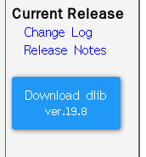，我下载的是这个版本

2、安装依赖

yum install boost

yum install boost-devel

yum install boost-doc

3、官网安装方法

进入到下载的源码包

cd examples

mkdir build

cd build

cmake ..

cmake --build . --config Release